# 计算路径距离

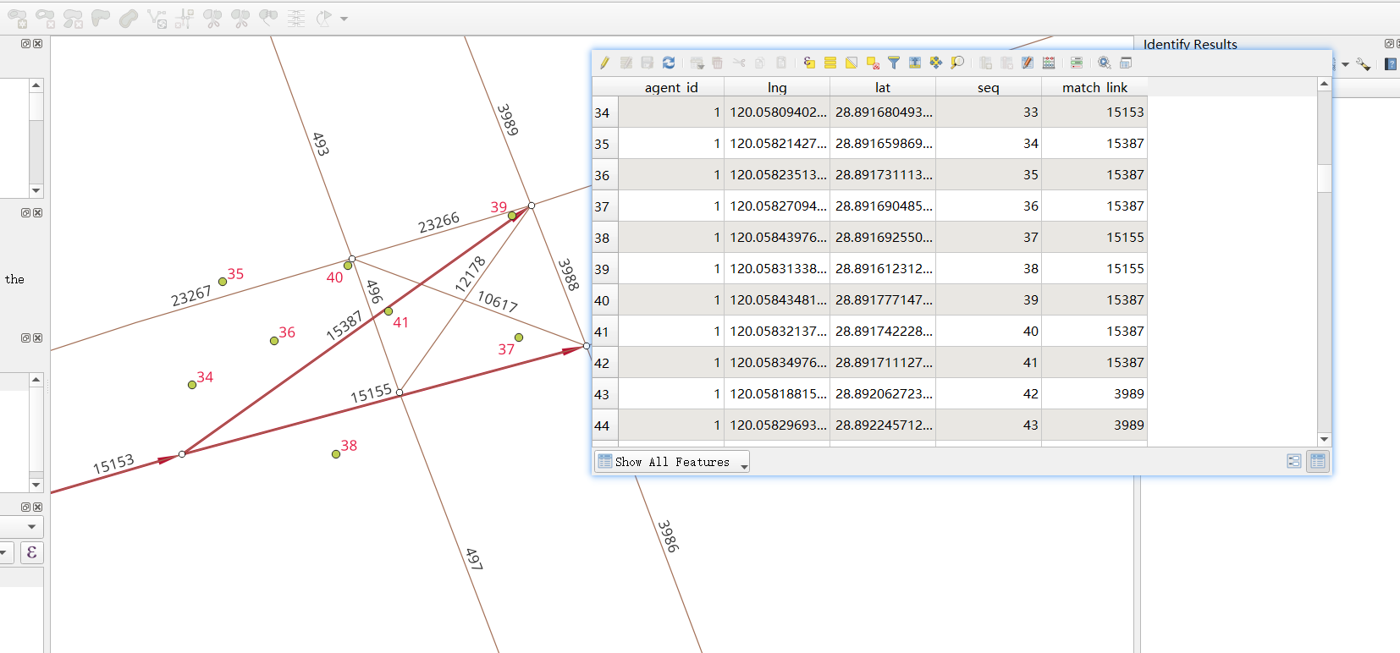

可以看到由序列点36 -> 序列点37，最终的决策转换是：

由Link15387 -> Link15155，这是明显不合理的，由于在计算投影点的路径距离时，计算公式为：( i状态关联link_a的from_node 到 i+1状态关联link_b的from_node 的距离) –

i状态投影点到link_a的起点的路径距离 + i+1状态投影点到link_a的起点的路径距离